5月10日飞机舰船活动情况
5月10日，共核实外（台）飞机9批9架次、舰艇8艘次；含中国的全部三海活动共26条独立记录。统计按活动参与数量计，不等同于去重机体或舰体数。附图1展示当日核实窗口的整点参与量，时间未知记录不补造窗口。
一、重要军事动向
（1）日本P-1反潜巡逻机1架次，在东海执行反潜巡逻，核实活动窗口05:07—07:32[F11]。
（2）新西兰奥特亚罗瓦号综合补给舰1艘次，在南海南部执行例行部署，核实活动窗口05:34—07:59[F22]。
（3）菲律宾米格尔·马尔瓦尔号导弹护卫舰1艘次，在上海外海执行反潜巡逻，核实活动窗口11:48—13:13[F24]。
（4）韩国大祚荣号导弹驱逐舰1艘次，在北康暗沙海域执行自由航行，核实活动窗口08:52—10:17[F26]。
中国当日核实活动：运-8反潜巡逻机1架次，在南康暗沙海域执行联合巡逻，核实活动窗口05:23—07:48[F01]；歼-10C多用途战斗机1架次，在海南岛东南海域执行战备警巡，核实活动窗口08:03—10:28[F02]；歼-10C多用途战斗机1架次，在东海执行战备警巡，核实活动窗口08:41—10:06[F03]；歼-16多用途战斗机1架次，在南海执行战备警巡，核实活动窗口11:59—13:24[F04]；歼-15舰载战斗机1架次，在黄海执行空中警戒，核实活动窗口14:17—16:42[F05]；歼-15D电子战飞机1架次，在东海执行电子侦察，核实活动窗口17:35—19:00[F06]；093A型攻击核潜艇1艘次，在纳土纳群岛北部海域执行战备巡逻，核实活动窗口02:38—04:03[F16]；901型综合补给舰1艘次，在北康暗沙海域执行远海训练，核实活动窗口14:28—16:53[F17]；815A型电子侦察船1艘次，在温州外海执行例行部署，核实活动窗口20:20—22:45[F18]。中国主要机舰活动见附图2。
二、重点态势分析
分析问题：日本P-1的侦察记录是否代表反潜任务被替代，还是同一海域任务组合内的插入？
统计口径：主线共5个证据日期、5条活动记录，参与数量合计7架次；同型或同级重复出现不等于去重实体数，无核实记录日期不计为零活动。[H01—H05]
截至5月10日，日本P-1记录呈现东海反潜巡逻中插入一次海上侦察巡逻、随后回到反潜的变化方向。5月5日为2架参与反潜，6日改记1架侦察，7日恢复2架反潜，10日仍为1架反潜。方向始终为东海，任务变化同时伴随清晨与傍晚窗口切换，较支持型号层面的任务组合调整，不能据此认定反潜被持续替代，也不能识别同一机体的任务转换。[H01—H03、H05]
5月5日构成前段参照：1个证据日、1条记录，参与数量为2架，任务为东海反潜巡逻，窗口为05:07—07:32。该段提供清晨、反潜及同一方向的比较基点。相邻的5月6日方向仍为东海，但任务转为海上侦察巡逻、窗口移至傍晚且数量降为1架，因此后续变化集中在任务、时段与参与数量，尚不涉及记录所示地域扩展。[H01]
5月6日中段含1个证据日、1条记录，1架P-1于17:13—19:38在东海执行海上侦察巡逻。相较5月5日，参与数量由2架降为1架，任务名称与窗口同步改变，方向保持一致；相较5月7日起的后段，这一侦察标签未在已核验记录中重复出现。该段据此体现一次独立的任务与时段插入，但当日是否另有反潜出动、侦察是否兼含反潜内容，现有记录无法确定。[H02]
5月7日、8日及10日后段共有3个证据日、3条记录，参与数量合计4架次，分别为2、1、1架；任务均为东海反潜巡逻，窗口均为05:07—07:32。与6日相比，任务和时段回到5日的组合。10日的1架记录延续后段任务标签，数量与8日相同、低于7日，说明侦察之后反潜仍有记录；这些数量不代表不同机体总数，9日缺少核验记录也不能视作停飞。[H03—H05]
日本防卫省2023年11月24日公告记载，日本P-1与美国、澳大利亚P-8A于当月19—20日在日本周边水域及空域共同实施ISR。[E01]这一已实施的历史案例为P-1参与侦察任务提供具体解释依据，使反潜平台承担侦察的理解具有参照。它不证明本次出动属于同一机制，也不提供2025年活动频次或机体身份，不能据此补入联合参与事实。[H02]
两种解释均与记录相容：其一，同型机群分批安排反潜和侦察，构成跨日任务并存；其二，某次原有安排临时改为侦察，之后恢复反潜。5月7日任务及清晨窗口回归，对否定持续替代具有区分力，却不能区分上述两种安排。缺少机号、完整当日出动清单及任务内容，无法判断同一机体是否转换任务或单次出动是否兼任。倾向认定型号层面的侦察插入，保留单次临时替代的可能。[H01—H03]
本节引用与跨日证据索引
[E01] 日本防卫省：《Joint ISR Conducted by Japan, the United States, and Australia》，公开上界2023-11-24，PDF第1页第1项。https://www.mod.go.jp/en/images/1124a_usa_aus-j.pdf
2025.5.5 P-1反潜巡逻机2架次，在东海执行反潜巡逻，核实活动窗口05:07—07:32[H01]。
2025.5.6 P-1反潜巡逻机1架次，在东海执行海上侦察巡逻，核实活动窗口17:13—19:38[H02]。
2025.5.7 P-1反潜巡逻机2架次，在东海执行反潜巡逻，核实活动窗口05:07—07:32[H03]。
2025.5.8 P-1反潜巡逻机1架次，在东海执行反潜巡逻，核实活动窗口05:07—07:32[H04]。
2025.5.10 P-1反潜巡逻机1架次，在东海执行反潜巡逻，核实活动窗口05:07—07:32[H05]。
三、外（台）机舰活动情况
（1）加拿大：飞机0批0架次，舰艇1艘次。
哈利法克斯级导弹护卫舰1艘次，在东海北部执行联合搜救训练，核实活动窗口14:06—16:31[F19]。
（2）印度：飞机0批0架次，舰艇2艘次。
卡尔瓦里级常规潜艇1艘次，在东海南部执行例行部署，核实活动窗口05:56—07:21[F20]。
卡尔瓦里级常规潜艇1艘次，在赤尾屿海域执行海上巡逻，核实活动窗口11:10—13:35[F21]。
（3）台湾：飞机1批1架次，舰艇0艘次。
P-3C反潜巡逻机1架次，在东海执行反潜巡逻，核实活动窗口11:21—13:46[F07]。
（4）德国：飞机1批1架次，舰艇0艘次。
“台风”多用途战斗机1架次，在钓鱼岛海域执行空中警戒，核实活动窗口02:27—04:52[F08]。
（5）意大利：飞机1批1架次，舰艇0艘次。
P-72A海上巡逻机1架次，在黄海执行情报监视侦察，核实活动窗口02:49—04:14[F09]。
（6）新西兰：飞机1批1架次，舰艇1艘次。
P-8A“海神”反潜巡逻机1架次，在南海执行反潜巡逻，核实活动窗口17:13—19:38[F10]。
奥特亚罗瓦号综合补给舰1艘次，在南海南部执行例行部署，核实活动窗口05:34—07:59[F22]。
（7）日本：飞机1批1架次，舰艇0艘次。
P-1反潜巡逻机1架次，在东海执行反潜巡逻，核实活动窗口05:07—07:32[F11]。
（8）法国：飞机1批1架次，舰艇0艘次。
NH90“凯门鳄”反潜直升机1架次，在黄海执行反潜巡逻，核实活动窗口20:31—22:56[F12]。
（9）澳大利亚：飞机0批0架次，舰艇1艘次。
安扎克级导弹护卫舰1艘次，在上海外海执行自由航行，核实活动窗口02:16—04:41[F23]。
（10）英国：飞机1批1架次，舰艇0艘次。
P-8A“海神”反潜巡逻机1架次，在南海执行联合巡逻，核实活动窗口20:09—22:34[F13]。
（11）菲律宾：飞机1批1架次，舰艇1艘次。
FA-50PH轻型战斗机1架次，在南海执行对海突击训练，核实活动窗口05:45—07:10[F14]。
米格尔·马尔瓦尔号导弹护卫舰1艘次，在上海外海执行反潜巡逻，核实活动窗口11:48—13:13[F24]。
（12）越南：飞机0批0架次，舰艇1艘次。
猎豹3.9级导弹护卫舰1艘次，在南康暗沙海域执行海上监视侦察，核实活动窗口17:24—19:49[F25]。
（13）韩国：飞机0批0架次，舰艇1艘次。
大祚荣号导弹驱逐舰1艘次，在北康暗沙海域执行自由航行，核实活动窗口08:52—10:17[F26]。
（14）马来西亚：飞机1批1架次，舰艇0艘次。
A400M运输机1架次，在东海执行远程兵力投送，核实活动窗口14:55—16:20[F15]。
其他国家及台湾活动见附图4；美国活动另见附图3。所有活动均按节点当日核实集合统计。
四、美重要武器平台部署情况
当日没有满足三源核验条件的美国三海平台活动。这里只报告活动记载；同级舰艇名称不能识别单一舰体，现有记录不足以推断完整部署范围或确定意图。美国主要机舰活动见附图3。
五、次日关注重点
核对5月6日17:13—19:38“海上侦察巡逻”原句是否列有反潜内容，并查明该窗口机号及当日其他出动。与5日、7日清晨记录比对机号和任务安排，以区分同型机群任务并存、单次临时替代及同一机体转换任务。[F11]
F编号对应当日明细；附图1—4与正文采用同一当日核实集合。
附图1
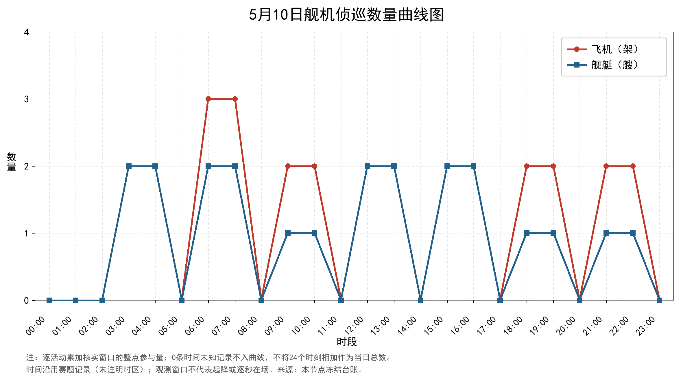
附图2
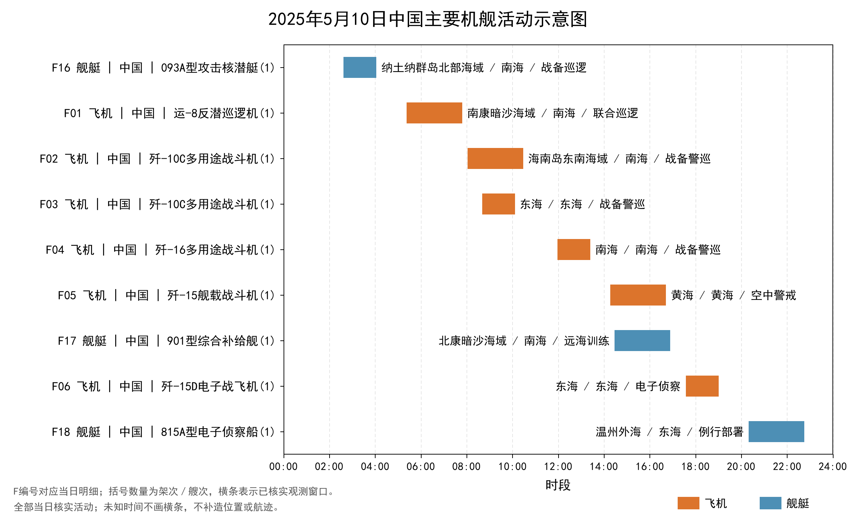
附图3
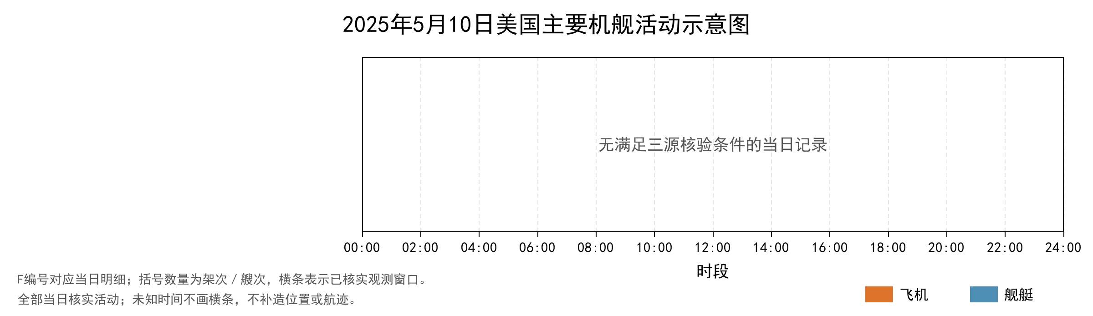
附图4
